г. Абдулино МБОУ СОШ №87
ДОО «Школьная республика».
Отчет о проведении областной акции «Пост прав ребенка».

В рамках акции прошли следующие мероприятия:

1аб – Классный час «Ваши права и обязанности, товарищи – дети» + конкурс рисунков.
2а – Творческо - познавательная игра «Права ребенка».
2б – Классный час «Я имею право» (презентация + игра).
3а – Классный час «Права ребенка в новом веке».
3б – «Права, обязанности, ответственность» (разбор ситуаций).
4а - Просмотр презентации «Права ребенка».
4б – Час общения «20 ноября – Всероссийский День правовой помощи детям».
5а - Тренинги «Права детей детям».
5б – Час общения «Права и обязанности детей».
6б - Классный час + презентация «За что ставят на различные виды учета?»
6а – Игра «Наши права и обязанности».
7 - Анкетирование «Легко ли быть ребенком?»
8а - Анкетирование «Что я знаю о своих правах, законах РФ», «Об ответственности несовершеннолетних».
8б – Час общения «Твоя уличная компания»
9а - Час общения «Что мы знаем о своих правах?
10 кл. – Классный час «Моё право выбирать» (защита агитационной листовки). Тренинги «Права детей детям».
11 кл. – Классный час «Детский амбудомен. Его функции».

20 числа было организовано дежурство учащихся у Поста прав ребенка.

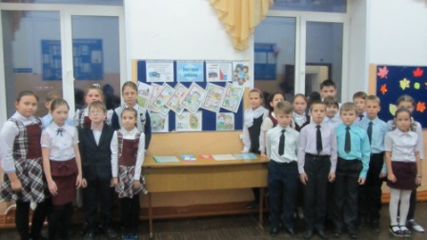

Дежурство у Поста прав ребёнка (младшее звено).

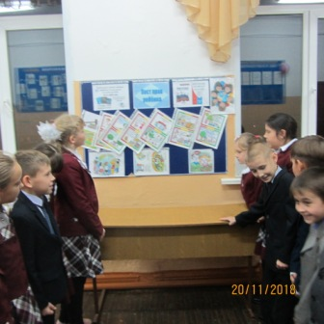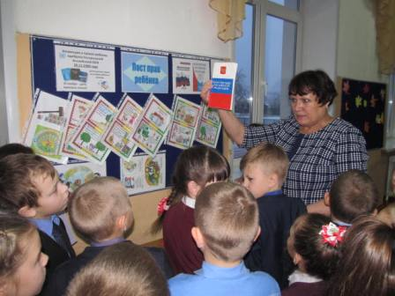

Знакомство с материалами стенда

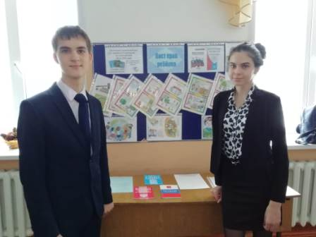

Дежурство у Поста прав ребёнка (старшее звено).

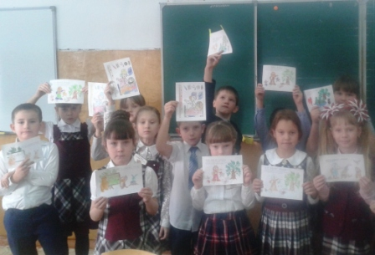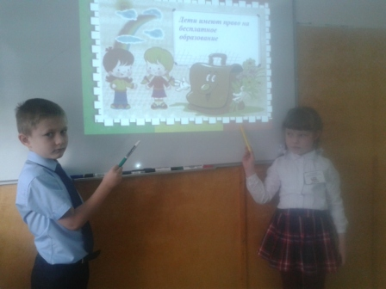

Классный час в 1Б классе «Ваши права и обязанности, товарищи дети!»

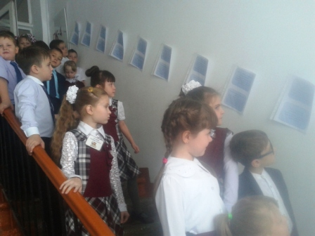

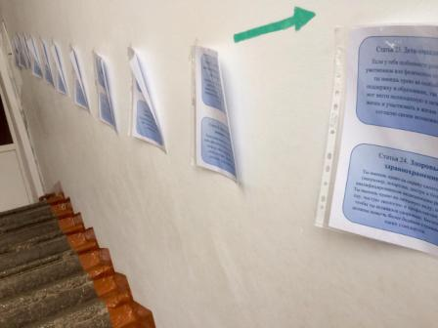

Была открыта «Лестница прав». Знакомство с «лестницей прав».

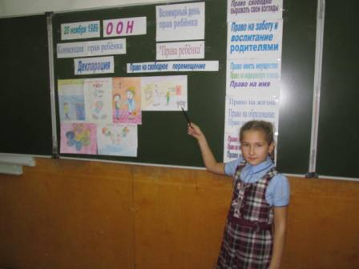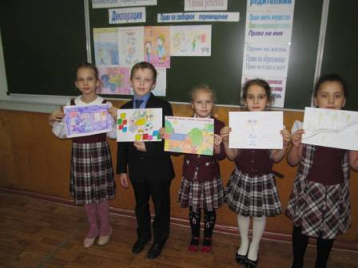

Творческо-познавательная игра «Права ребенка» + конкурс рисунков во втором классе.

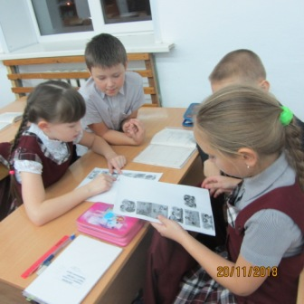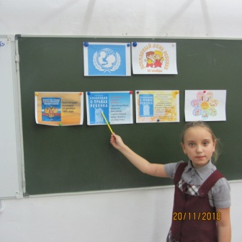

Классный час + презентация «Права ребенка в новом веке» в третьем классе.

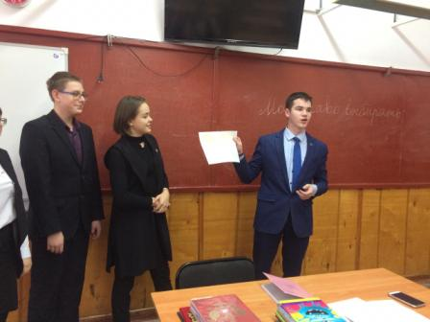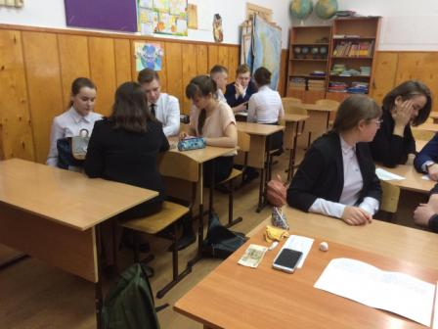
Классный час в 10 классе «Мое право выбирать». Защита агитационных листовок.

